PEMETAAN POTENSI EKOWISATA RELIGI DI KABUPATEN PESISIR SELATAN

Tri Yuliani^{1*}, Beni Putra Hanafi²,
¹Fak. Ushuluddin, Adab dan Dakwah/Program Studi Pengembangan Masyarakat Islam, Universitas Islam Negeri Mahmud Yunus Batusangkar,
²Fak. Ushuluddin, Adab dan Dakwah/Program Studi Pengembangan Masyarakat Islam, Universitas Islam Negeri Mahmud Yunus Batusangkar
triyuliani@uinmybatusangkar.ac.id, beniputrahanafi@uinmybatusangkar.ac.id

ABSTRAK
Abstrak: Pemetaan potensi Ekowisata Religi di Kabupaten Pesisir Selatan dilaksanakan berdasarkan keunikan yang dimiliki oleh Daerah dengan berbagaiobjek wisata namun belum terkelola dengan baik. Ekowisata religi dengan icon Mesjid terapung menjadi salah satu polemik yang masih terbengkalai dalam meningkatkan wisata daerah Kab. Pesisir Selatan. Pelaksanaan pemetaan dilaksanakan untuk memberikan gambaran dengan metode menggali secara mendalam menggunakan teknik deskriptif kualitatif dengan intrumen wawancara dan observasi. Proses pemetaan dilakukan dengan mendapatkan informasi dari perangkat nagari dan pemerintah serta masyarakat di sekitar ekowisata dengan hasil banyak potensi yang dimiliki mesjid terapung namun belum dapat di tindak lanjuti oleh pimpinan pejabat pemerintah saat ini salah satunya adalah mesjid terapung merupakan pemenang lomba kebersihan tingkat nasional dan mesjid terapung memiliki potensi yang menarik dari segi desain dengan nilai batiniah yang belum banyak diketahui oleh wisatawan. Hasil wawancara dan analisis swot mampu memberikan gambaran bagian potensi yang perlu ditingkatkan oleh masyarakat dan pemerintah setempat.
Kata Kunci: Pemetaan; Potensi; Ekowisata; Religi;.
Abstract: The mapping of the potential for Religious Ecotourism in Pesisir Selatan Regency is carried out based on the uniqueness of the Region with various tourist objects but has not been managed properly. Religious ecotourism with a floating mosque icon is one of the polemics that is still neglected in increasing tourism in the district. South Coast. The implementation of the mapping was carried out to provide an overview with the method of digging in depth using descriptive qualitative techniques with interviews and observation as instruments. The mapping process is carried out by obtaining information from the nagari apparatus and the government as well as the community around ecotourism with the result that a floating mosque has a lot of potential but has not been followed up by current government officials, one of which is the floating mosque which is the winner of a national level cleaning competition and the floating mosque has an interesting potential in terms of design with an inner value that is not widely known by tourists. The results of the interviews and swot analysis are able to provide an overview of the potential parts that need to be improved by the community and local government
Keywords: Mapping; Potency; Ecotourism; Religion;.
 | Article History:  Received: DD-MM-20XX  Revised : DD-MM-20XX  Accepted: DD-MM-20XX  Online : DD-MM-20XX | This is an open access article under the  CC–BY-SA license

- LATAR BELAKANG
Konsep perencanaan dan pembangunan daerah saat ini lebih mengarah kepada perwujudan aspirasi dan tuntutan masyarakat. Tuntutan masyarakat saat ini berusaha melakukan perbaikan hidup pedesaan untuk keluar dari kemiskinan dan perbaikan keadaan ekonomi (Citra, 2017). Strategi perbaikan banyak dilakukan dengan berbagai pendekatan dan gerakan baru yang mengarah kepada komunitas masyakarakat dan pemberdayaan (Potensi et al., 2016). Gerakan sebuah komunitas masyarakat dalam melakukan pemberdayaan dimulai dari munculnya paradigma pembangunan yang berpusat pada masyarakat yang diakui sebagai “alternative pembangunan”(Ko et al., 2018). Komunitas masyarakat, pemerintah, masyarakat sekitar, komunitas pegadang dan lainnya perlu dikelompokkan dan di petakan agar dapat terarah dengan baik dan mampu mendukung serta menjadi potensi yang dimiliki (Muluk, 2020). Kegiatan ini dinamakan dengan Pemetaan Potensi menjadi salah satu bagian alternative pembangunan yang berpusat kepada masyarakat. Pemetaan potensi dilakukan untuk melihat bagian mana yang belum terlaksana dan berkembang dengan baik dan bagian mana yang sudah dan perlu peningkatan serta perhatian dari masyarakat (Yulianto et al., 2021). Kegiatan ini dilaksanakan dengan landasan bahwa kegiatan pembangunan suatu daerah pada UU no 23 menjadi kewenangan daerah otonom untuk mengatur dan mengurus kepentingan masyarakat setempat berdasarkan aspirasi masyarakat (Potensi et al., 2016)(Muluk, 2020).
Daerah Kabupaten Pesisir Selatan memiliki berbagai potensi yang sangat potensial dalam menarik wisatawan. Potensi Ekowisata religi merupakan salah satu yang di miliki oleh Kab. Pesisir Selatan namun belum terkelola dengan baik. Wisata religi yang saat ini sangat dibutuhkan bagi penikmat ketenangan dan mencari arti kehidupan sehingga sering dimanfaatkan dan dikunjungi oleh masyarakat baik dari dalam dan luar daerah meskipun sekedar untuk beribadah dan memahami kebesaran sang Pencipta (Tri Yuliani, 2020). Trend melakukan perjalanan syariah berbau ide religi sudah dilaksanakan dan terpenuhi oleh objek wisata religi Mesjid Terapung yang menjadi Icon wisata religi Kab. Pesisir selatan (Pardede et al., 2022) (Gorontalo, n.d.). Mesjid terapung menjadi icon potensi wisata religi yang belum terkelola dengan maksimal baik dari segi pemerintah maupun dari masyarkat atau komunitas masyarakat ditempat (Purwita & Suryawan, 2018). Pembangunan mesjid terapung yang menghabiskan dana banyak tidak sebanding dengan kunjungan wisata setalah 2 tahun berdiri (Ramadhani et al., 2020). Ada beberapa kelemahan yang dimiliki oleh mesjid terapung yang belum terlaksana dengan maksimal diantaranya:
- Pembangunan mesjid dengan desain unik belum mampu menarik perhatian pengunjung dikarenakan masih dalam proses penyelesaikan 100% meskipun sudah 2 Tahun berdiri
- Fasilitas yang tersedia belum terekspost ke pengunjung dikarenakan kurangnya informasi yang di berikan
- Banyak sarana dan prasaran yang belum termanfaatkan dengan maksimal seperti perpustakaan dikarenakan kurangnya sosialisasi kepada pengunjung
- Banyaknya fasilitas lain yang belum diketahui oleh wisatawan namun sudah tidak berfungsi lagi.
- Kurangnya motivasi dari pengurus untuk melaksanakan berbagai kegiatan keagamaan

Kabupaten Pesisir Selatan merupakan wilayah dengan demografi yang menunjang untuk peningkatan pariwisata (Direktorat et al., 2009). Mulai dari keadaan pantai yang indah, pegunungan yang hijau, nilai- nilai keislaman, peninggalan bersejarah, budaya yang unik dan jejak sejarah atau perjalanan spiritual yang banyak menarik wisatawan untuk mengunjunginya (Rifauddin, 2017). Hal ini sangat menguntungkan dalam bidang kepariwisataan. Kenyatannya banyaknya potensi ekowisata religi yang belum teridentifikasi dengan baik dan tertata rapi pada Kabupaten Pesisir Selatan. Keuntungan pada wilayah tersebut sejatinya mampu meningkatkan kesejahteraan masyarakat dalam bidang perekonomian yang memberikan peluang bagi masyarakat disekitar untuk secara mandiri meningkatkan keadaan ekonomi mereka namun berlum optimal. Pariwisata dipandang sebagai sector lini yang sangat menguntungkan dalam ekonomi. Pariwisata memiliki dampak yang besar dalam bidang social dan budaya sebuah wilayah (Spillance, 2000) (Maharani, 2016).
Banyak pengamat yang berpendapat bahwa kegiatan wisata selalu positif dilakukan oleh masyarakat dan bertujuan untuk memperbaiki keadaan psikis maupun non fisik seseorang (Safitri, 2021). Saat ini terdapat beberapa permasalahan yang dihadapi dalam pembangunan dan proses perkembangan kebudayaan dan ekowisata religi diantaranya adalah belum meratanya pembangunan, kebudayaan dan pariwisata yang di bangun, kurang koordinasi, sosialisasi, integrasi dan sinkronisasi intralembanga dan antar lembaga pusat maupun daerah (Suparno et al., 2019). Belum optimalnya kerjasama pelaku ekonomi-sosial-budaya dengan pelaku pariwisata dan masyarakat, masih terbatasnya sumberdaya manusia yang profesional di bidang kebudayaan dan pariwisata (T Yuliani, 2018).
Pada pemetaan potensi ekowisata religi yang di kelola dengan baik memerlukan berbagai pemikiran dan usaha yang secara berkelanjutan dan serius dalam pengelolaannya baik secara konseptual, tertata, sistematis dan selalu berkelanjutan dari tahap pembangunan satu ke pembangunan berikutnya (Purwita & Suryawan, 2018). Perkembangan kawasan ini mempertimbangkan keadaan alam dan isu masalah yang dialami menjadi tantangan dan pusat perhatian khusus bagi pemerintah dalam pengelolaan dan meningkatakna pendapatan daerah melalui wisata religi yang sudah berkembang pesat namun pengelolaan, sosialisai dan promosi belum maskimal dilakukan. Keikutsertaan masyarakat dalam usaha memberikan sosialisai sedapat mungkin mampu membantu program pemerintah dalam mengembangkan dan meningkatkan penghasilan daerah. Oleh karena itu penulis berusaha mencoba melakukan studi dengan menganalisis pemetaan potensi ekowisata religi berbasis masyarakat di Kabupaten Pesisir Selatan dan peran masyarakat terhadap ekowisata religi di Kabupaten Pesisir Selatan.

- METODE PELAKSANAAN
Pemetaan potensi Ekowisata religi dilaksanakan dengan metode Deskriptif Kualitatif menggunakan instrumen observasi dan wawancara oleh tim dan mahasiswa yang dilakukan kepada:
- Pemerintah daerah (Dinas Pariwisata Kab Pesisir Selatan)
- Pemerintah nagari (Walinagari Daerah Mesjid Terapung)
- Komunitas masyarakat (komunitas pedagang dan fotografer sekitar mesjid terapung)
- Masyarakat daerah setempat
- Pengunjung
- Pengurus
- Petugas keamanan
Kegiatan ini melibatkan minimal 10 informan untuk mencari informasi apa saja yang dibutuhkan dan kebutuhan dari berbagai sisi pihak pengelola ekowisata religi untuk dapat dipetakan bagian potensi yang dapat dikembangkan dan ditingkatkan dengan potensi yang harus di ciptakan untuk menarik wisatawan. Hasil informasi yang didapatkan dilakukan dipetakan dengan analisis SWOT untuk melihat kelebihan, kekurangan, peluang dan tantangan yang dimiliki ekowisata religi “mesjid terapung” di Kab. Pesisir Selatan (Maharani, 2016).
Data yang sudah diperoleh secara lengkap dilakukan dengan penyusunan dijelaskan dengan analisis dan dilakukan analisis data dengan Model Miles dan Huberman sebagai berikut:
- Data Collection (Pengumpulan data)
Pada tahap ini peneliti berusaha mengumpulkan data dengan menggunkan Teknik observasi secara langsung pada lokasi ekowisata religi berbasis masyarakat Kabupaten Pesisir Selatan sebagai bentuk dari sumber data primernya serta menemui masyarakat sekitar, masyarakat / pengunjung luar wilayah, litaratur buuku dan website yang berkaitan dengan penelitian). Pada tahap ini peneliti juga melakukan wawancara dan dokumentasi terkait Pemetaan potensi ekowisata religi berbasis masyarakat di Kabupaten Pesisir Selatan.
- Data Reduction (Reduksi Data)
Reduksi data memberikan gambaran bahwa suatu kegiatan yang dilaksanakandalam rangka merangkum berbagai hal penting yang pada tahap ini meliputi data-data yang terkait dengan Pemetaan potensi ekowisata religi berbasis masyarakat di Kabupaten Pesisir Selatan berhubungan dengan penerapannya serta factor yang mendukung dan menghambatnya potensi yang dimiliki tersebut.
- Data Display (Penyajian data)
Tahap ini berhubungan dengan penyajian data pada bentuk yang singkat dan pemaparan yang jelas dan terarah. Penyajian data terkait dengan Pemetaan potensi ekowisata religi berbasis masyarakat di Kabupaten Pesisir Selatan.
- Conclusion drawing (Penarikan kesimpulan dan verifikasi Data)
Tahap perumusan dan penarikan kesimpulan berkaitan dengan hasil penelitian yang dijadikan sebagai hal-hal yang baru dan berhubungan dengan penelitian yang dilaksanakan. Analisis data dilakukan dengan penelitian kualitatif pada saat penelitian berlangsung dan setelah pengumpulan data dilakukan dalam periode tertentu. Menurut miles dan Huberman hal ini merupakan proses yang terstruktur dalam mencari dan Menyusun informasi secara sitematis pada data yang diperoleh dari hasil wawancara, catatan lapangan dan dokumentasi dengan cara yang unik dalam menarik kesimpulan agar dapat dipahami secara jelas.

Langkah-langkah kegiatan secara keseluruhan adalah sebagai berikut:

Pengumpulan data
Penyajian Data

Reduksi Data
Kesimpulan/ verifikasi

- HASIL DAN PEMBAHASAN
Wisata Religi Mesjid Terapung Samudra Ilahi
- Sejarah masjid terapung
Arsitektur Masjid Samudera Ilahi sangat menawan dengan menonjolkan kesan seperti mengapung. Sejarah Masjid Terapung di Painan memang belum terlampau panjang. Tercatat masjid ini baru selesai diresmikan dan mulai digunakan sejak Jumat, 8 Februari 2021 yang lalu. Pasca diresmikan, Masjid Terapung di Sumatera Barat langsung menarik perhatian masyarakat setempat dan viral di media sosial. Masjid Terapung Samudera Ilahi sengaja dibangun dengan tujuan agar dapat menjadi ikon wisata Pesisir Selatan, terutama Pantai Carocok dan Bukit Langkisau (Pardede et al., 2022).
Luas Masjid Terapung Carocok Painan berdiri di atas lahan seluas 1.795 m2. Untuk membangun masjid satu ini akan menelan biaya sebesar Rp27,5 miliar (Mattiro et al., 2021). Adapun nama Masjid Terapung Samudra Ilahi, memiliki makna yang sangat dalam, yakni sebuah doa atau harapan dengan pendekatan rasa atau tasawuf. Di mana siapapun manusia yang memasuki masjid indah ini aka akan tersadar sedang masuk ke dalam lautan Allah.
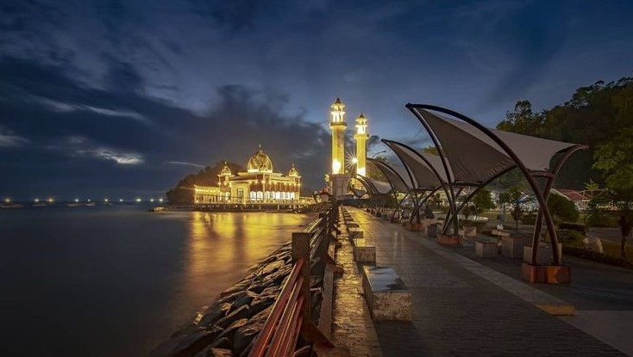

- Profil Mesjid Terapung Samudra Ilahi
Mesjid Terapung samudra ilahi berada di sebelah Ibu Kota Painan Kab. Pesisir Selatan dengan jarak 1,4 Km dengan waktu tempuh 4 menit memberikan pesona Alam yang indah bagi beberapa penikmat objek wisata.

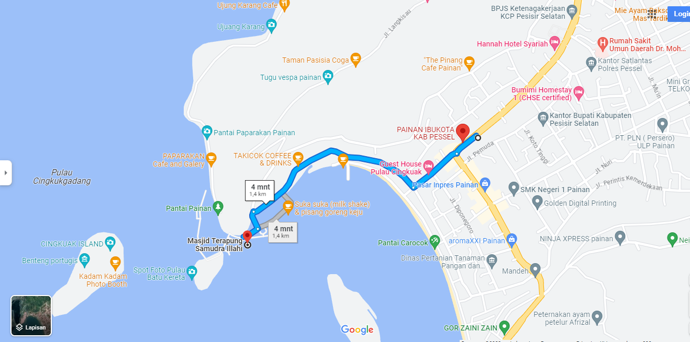

Berada dalam kawasan sibuk area kota namun mampu memberikan aura pantai dengan pemandangan alam asli dari Yang Maha memberikan ketenangan bathin tersendiri bagi penikmat alam. Keberadaan bangunan masjid yang megah dan mewah dengan rancangan arsitektur yang tertata dengan detail mengundang rasa penasaran masyarakat sekitar untuk berkunjung dan melaksanakan ibadah di daerah tersebut. Keberadaan masjid terapung menambah destinasi wisata yang ada di Kabupaten Pesisir Selatan. Kabupaten Pesisir Selatan memiliki 26 Destinasi Wisata yang dapat dikelompokkan seperti table dibawah ini:

Wisata Adventure/ Alam | Wisata Bahari/ Pantai | Wisata Religi
- Panorama Bukit Teluk Kabung,perbatasan kabupeten pesisir selatan-kota padang  - Teluk Sikulo,kecamatan koto XI Tarusan  - Jembatan Akar,kecamatan IV Nagari Bayang utara.  - Air Terjun Bayang Sani (Welkum, bekas pemandian zaman Belanda),kecamatan Bayang.  - Air Terjun Lumpo,kecamatan IV Jurai.  - Panorama Selayang Pandang,perbatasan kecamatan bayang - kecamatan IV jurai.  - Bukit Langkisau (tempat wisata dan olahraga paralayang),kota Painan.  - Air Terjun Timbulun,kota Painan  - Salido Kecil (bekas pertambangan emas zaman Hindia Belanda),kecamatan IV Jurai  - Air Terjun Pelangai Gadang, Kecamatan Rana Pesisir | - Kawasan Wisata Mandeh,kecamatan koto XI Tarusan.  - Taratak Sungai Lundang,kecamatan koto XI Tarusan  - Pantai Batu Kalang,kecamatan koto XI Tarusan.  - Pantai carocok kota Painan.  - Pantai Sungai Nipah,kota Painan.  - Pulau Cingkuk (terdapat benteng Portugis),kota Painan.  - Ikan Larangan Talawi,kecamatan koto XI Tarusan.  - Pulau Kerabak,kecamatan sutera.  - Pulau Penyu,kecamatan batang kapas.  - Pantai Teluk Kasai,kecamatan batang kapas | - Panorama Nyiur Melambai,kecamatan sutera  - Maman bay,kota Painan  - bukik bendera,kecamnatan Bayang.  - rumah gadang mande rubiah,kecamatan silaut  - Kayu Tuo di Kampung Kilangan Lakitan Timur,kecamatan Lengayang  - Panorama Bukit Cimato Lakitan Timur,Kecamatan Lengayang
Hasil Olah Data Penelitian 2023

Mesjid baru yang menjadi icon keindahan pantai carocok diresmikan oleh Bupati Hendrajoni pada 5 februari 2021 mengusung visi misi yang agamais dari Kabupaten Pesisir Selatan.
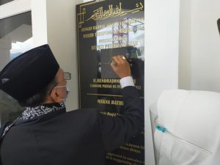
Dokumentasi Pemerintah Kab. Pesisir Selatan

Keberadaan masjid terapung dengan berbagai fasilitas yang disediakan diantaranya adalah jembatan asmara yang menghubungkan pulau batu kureta dan pantai corocok serta taman bermain yang memberikan kenyamanan dalam kawasan tersebut (wawancara 13 mei 2023 bersama pak Indra / petugas keamanan masjid). Keberadaan fasilitas ini di benarkan oleh Nur pengunjung destinasi wisata religi yang mengatakan bahwa “kita berkunjung ke sini bersama perkumpulan ibu PKK yang mengadakan perjalanan syariah mengunjungi tempat ibadah dari pekanbaru sampai kesini untuk melihat bangunan dan menikmati kenyamanan beribadah di kawasan ini”, katanya (wawancara pengunjung dari Pekanbaru). Fasilitas yang dimiliki oleh masjid terapung diantaranya adalah:
  - Perpustakaan
  - Ruang Ibadah Full Ac
  - Pemandangan
  - Ruang berwdhu yang bersih
  - Desain Mesjid yang indah

- Daya Tarik Masjid Samudra Ilahi
Daya tarik utama Masjid Samudra Ilahi dari arsitekturnya yang seolah mengapung di lautan. Selain untuk beribadah saat berwisata di kawasan Pesisir Selatan, banyak orang yang mengabadikan momen dengan berfoto di sini. Kemudian, Masjid Samudera Ilahi memiliki kubah emas berkilau yang sangat indah. Fungsi lain dari Masjid Terapung di Painan Sumatera Barat ini adalah sebagai pusat informasi kebudayaan dan perkembangan Islam (Asy’ari et al., 2021).
Masyarakat Kabupaten Pesisir Selatan sering menghabiskan waktu untuk destinasi dan keindahan Pantai Carocok Painan. Sebagai ikon baru di Kab Pesisir Selatan, pemerintah setempat pun menambah fasilitas lainnya seperti jembatan Asmara. Nantinya, jembatan ini akan menghubungkan Pulau Batu Kureta dengan Pantai Carocok. Ada juga taman bermain yang nyaman di areal seluas 6 hektare di kawasan itu.

- Fasilitas Masjid Terapung Painan di Sumatera Barat
Sebagai tempat beribadah umat Islam, Masjid Samudera Ilahi telah dilengkapi fasilitas lain yang lengkap. Beberapa fasilitas yang ada di masjid ini antara lain:
- Tempat shalat berkapasitas 300 jemaah
- 2 menara setinggi 32 meter
- Selasar
- Taman
- Jembatan penghubung antara daratan dengan pintu masjid
- Halaman masjid yang luas

Pengunjung dapat menikmati pemandangan sekitar pantai yang indah sembari menikmati wisata kuliner Pesisir Pantai yang lezat. Ada banyak faktor yang menarik wisatawan untuk tetap berkunjung dan kembali ke masjid ini yaitunya masjid ini memberikan aura ketenangan yang sangat nyaman sehingga saat selesai beribadah pun masyarakat tetap betah berlama- lama sembari menikmati keindahan alam yang jarang terjadi (Muluk, 2020).

- Harga Tiket Masuk Masjid Terapung Painan
Untuk salat di Masjid Terapung Painan memang pengunjung tidak perlu membayar. Tetapi mengingat masjid ini berada di area destinasi Pantai Carocok, maka pengunjung harus membayar biaya retribusi sebesar Rp5.000. Pungutan retribusi ini diperuntukkan sebagai karcis untuk masuk ke area destinasi, bukan untuk masuk dan salat di masjid.
Pemerintah kabupaten berharap keberadaan Masjid Samudera Ilahi dapat meningkatkan kunjungan wisatawan di pesisir pantai sehingga secara langsung dapat meningkatkan Pendapatan Asli Daerah (PAD) sektor pariwisata (Hendrastomo et al., 2013). Setelah salat dan menikmati keindahan pantai, wisatawan dapat menikmati destinasi wisata lain yang ada di sekitar masjid. Salah satunya dengan wisata air bermain wahana seperti banana boat, flying fox dan jetski.

- Lokasi Denah Masjid Terapung Samudera Illahi Painan
Masjid Terapung Samudera Ilahi berada di kawasan wisata Pantai Carocok Painan, Kecamatan IV Jurai, Pesisir Selatan. Jarak Padang ke Pesisir Selatan kurang lebih 100 km. Apabila berangkat dari Bandara Internasional Minangkabau, Padang, memerlukan perjalanan selama kurang lebih dua jam. Pins dapat melihat taksi argo bandara, atau taksi plat hitam. Untuk opsi lainnya, Pins dapat memakai bus DAMRI antar kota, menuju Pasar Raya Padang. Kemudian, perjalanan dilanjutkan dengan bus travel yang mengarah ke Pantai Carocok Painan. Pins akan bersama wisatawan lain yang juga ingin menuju ke tempat wisata ini. Selain itu, dapat juga menyewa kendaraan pribadi berupa minibus. Jika memakai minibus akan memakan waktu selama satu hari penuh (Koto et al., 2017).

- Wisata Religi Mesjid Terapung
Mesjid terapung sebagai wisata religi Kabupaten Padang Pariaman biasanya menjadi tempat tujuan pelaksanaan acara atau kegiatan akbar yang bertema keagamaan. Pada hari tertentu sering diadakan Tablihg Akbar dengan mendatangkan Ustad kondang seperti Abdul Somad dan Adi Hidayat. Kegiatan keagamaan didakan secara terjadwal dan menjadi kegiatan rutin masjid terapung. “Pengurus pada masjid terapung berjumlah 6 orang dengan penempatan jobdecs yang berbeda” ungkap Anton salah satu pengurus masjid (wawancara tanggal 14 Mei 2023).
Pengurus masjid dibebankan masing-masing tugas yang berbeda seperti, garin, marbot, bersih leingkungan, bersih ruang dalam dan bersih tempat wudhu, serta bersih fasilitas masjid. Pengurus masjid juga di gaji oleh pemerintah daerah serta hasil sumbangan pengunjung dalam kas masjid. Masjid dengan fasilitas mampu menampung 300 jemaah ini sangat banyak kegiatan apalagi pada hari besar keagamaan. Masjid juga sering dijadikan sebagai pusat pelaksanaan hari besar umat islam. Adapun kegiatan rutin yang dilakukan dalam masjid ini adalah pada hari jumat dan minggu pagi. Kegiatan dilakukan dalam bentuk pemberian ceramah oleh tokoh agama yang ada di masyarakat dan luar daerah (Yanto & Erwina, 2017).
Pengelolaan kegiatan keagamaan dilakukan untuk menyunjung visi misi yang telah ditetapkan oleh pemerintah daerah yang berusaha menjadikan mesjib bukan sekedar tempat wisata namun mampu memberikan kesadaran dan menambah keyakinan akan kebesaran Allah Swt. Hal ini dibenarkan oleh masyarakat sekitar seperti yang diungkap oleh Desi bahwa “kalua hari besar agama urang masjid panuah dek ado kunjungan dari urang lua daerah nan dating mancaliak ka masajid iko” (wawancara 10 Juni 2023) artinya jika hari besar umat islam masjid selalu mengadakan kegiatan yang mampu menarik para wisatawan untuk berkunjung dan dating meskipun hanya sekedar berswafoto. Namun kegiatan ini dapat memberikan efek kesadaran dan penambahan keyakinan kepada sang pencipta.
Paling sering pengunjung yang datang ke lokasi adalah berasal dari wilayah daerah Jambi, Pekanbaru, Bengkulu dan Palembang. Setiap 1 kali sebulan ada kegiatan ceramah akbar yang dilaksanakan di masjid ini dengan ketetapan penceramah yang sudah di jadwalkan oleh pengurus masjid. Hariyanto mengatakan selaku pengurus inti masjid masjid dengan program yang jelas juga menjadi catatan bagi masyarakat untuk berkunjung, misalnya dengan ada kegiatan besar mereka mau datang dan ikut serta dalam kegiatan tersebut. Jadi masyarakat luar juga paham kapan kegiatan yang bisa diikuti oleh masyarakat luar.

- Keadaan masyarakat sekitar masjid terapung
Keberadaan masjid terapung memberikan dampak baik secara langsung maupun secara tidak langsung bagi masyarakat sekitar yang manyoritas adalah sebagai nelayan dan pedagang. Hal ini dapat dilihat dari sekitar kawasan masjid sudah banyak warung-warung berjualan khas daerah ataupun makanan yang ada di Kab. Pesisir Selatan dan kapal-kapal untuk menangkap ikan (Suparno et al., 2019). Berprofesi sebagai nelayan dan pedagang tidak terlepas dari letak geografis yang berada disekitar pesisir pantai yang kaya dengan hasil alam laut. Hasil tangkapan ikan juga dapat dipasarkan pada kawasan masjid. Tidak hanya hasil ikan dan tangkapan, namun hasil kerajinan khas daerah juga menjadi mata pencairan masyarkat local.
Masyarakat berusaha mengembangkan usaha dengan mandiri yang dikelola atau dilegalkan oleh walinagari seperti kegiatan fotografer yang menjadi profesi baru masyarakat sekitar masyarakat. Berdasarkan hasil wawancara dengan Rudi (fotografer keliling sekitar masjid) mengatakan bahwa” pemuda di lokasi ini di kelola oleh nagari dan diberikan pembekalan dalam fotografer sehingga hasil yang diberikan terlihat sangat professional”. Artinya pemuda di sekitar juga diberdayakan oleh pemerintah untuk mengembangkan skill yang dimiliki dengan memberikan sarana prasara berupa pelatihan khusus fotografer, seminar dan alat seperti mesin cetak press yang compatible yang dapat digunakan oleh komunitas fotografer di sekitar masjid terapung.

Pemetaan Potensi
- Potensi sarana Ibadah Mesjid Terapung
Keadaan masjid terapung yang sangat strategis dan mampu menampung jumlah jamaah dalam melaksanakan ibadah adalah salah satu poin plus yang menjadi daya tarik tersendiri. Desain masjid yang estetik, penuh dengan beberapa kelebihan diantaranya masjid terapung dianugerahi Juara 2 tingkat nasional kategori mesji dterbersih. Kebersihan menjadi salah satu yang menjadi keunggulan setiap rumah ibadah. Hal ini mendukung pelaksanaan rangkaian ibadah menjadi nyaman. Ruang ibadah juga dipenuhi dengan AC dan karpet ibadah yang empuk. Ada pojok baca yang dilengkapi dengan buku-buku islami.
Masjid terapung mampu menampung 200 jamaah dan biasa digunakan untuk kegiatan pengajian yang rutin 1 kali sebulan untuk diadakan dengan mendatangkan berbagai penceramah/ dakwah kondang ke lokasi. Menurut penuturan pengurus masjid mengatakan bahwa masjid terapung sudah memiliki jadwal yang terprogram dengan baik (wawancara Anes). Hal ini juga disampaikan oleh walinagari saat melakukan wawancara bahwa “ masjid terapung memiliki agenda tersendiri yang bisa dikelola dengan baik untuk acara keagaaam yang terjadwal”.
Artinya untuk meningkatkan potensi beibadah pada masjid terapung memiliki berbagai rangkaian yang menjadi poin daya Tarik tersendiri diantaranga:
  - Memiliki kebersihan yang unggul
  - Memiliki ruang ibadah yang nyaman dengan fasilitas Ac yang Full
  - Memiliki ruang baca dengan koleksi buku keagamaan yang bisa di baca pengunjung
  - Memiliki karpet ibadah yang empuk dan bersih serta wangi
  - Memiliki perlengkapan sholat yang bisa digunakan wisatawan
  - Memiliki desain yang unik
Hal ini juga di dukung berdasarkan teori yang mengatakan seseorang akan merasakan nyaman dalam beribadah apabila lingkungan tempat ibadahnya mendukung dan terutama bersih (Yohanes, 2018). Masjid terapung secara garis besar pada umumnya sudah memiliki potensi dalam pelaksanaan ibadah yang sangat mendukung dan memiliki peluang untuk dapat mengangkat program keagamaan yang lebih terarah sesuai dengan konsep samudra Ilahi.

- Potensi Ekonomi (Perdagangan)
Peningkatan kunjungan wisatawan akan berbanding lurus dengan peningkatan kebutuhan wisatawan di daerah tersebut. Hal ini dimanfaatkan oleh pengurus wisata dan masyarakat disekitar untuk menyediakan hal-hal yang dibutuhkan oleh pengunjung diantaranya adalah:
  - Penyediakan penginapan seperti hotel, penginapan home stau dan gueshouse
  - Penyediaan arena permainan dan sewa barang seperti: sepeda listrik, becak, modil odong-odong, area bermain
  - Penyediaan atribut wisata seperti: topi, terompet, kaca mata, masker, baju, kain selendang, dll
  - Penyediaan warung kios makanan seperti ampere, kafe dll
  - Penyediaan kebutuhan lainnya
Kunjungan yang bertambah ini juga di manfaatkan oleh pengelola untuk menambah penginapan dan wahana bermain, jadi dengan adanya kunjungan untuk ibadah dan melepas penat juga memberikan kenyamanan dan keindahan yang di dapat dari kunjungan daerah tersebut. Berdasarkan hasil observasi dan wawancara awal ada sekitar 4 hotel bintang 3 ada di lokasi dan selebihnya adalah homestay dan gueshouse yang di kelola oleh masyarakat disekitar tanpa campur tangan pemerintah. Hal ini dibenarkan oleh Pak andre bahwa “kawasan masjid ko alah ado penginapannyo tapi ndak pemerintah yang mengelola melainkan dari masyarakat sekitar yang mengubah rumah pribadi menjadi lahan bisnis bagi mereka” (wawancara tgl 11 Juni 2023). Keberadaan lokasi penginapan dengan biaya yang terjangkau sekitar 300-550 ribu permalam merupakan harga ekonomis yang masih terjangkau oleh pengunjung/ wisatawan disana (Mattiro et al., 2021).
Selain penginapan keberadaan kios yang sudah lebih dari 6 tahun juga masih dipertahankan oleh pengelola dan pengurus daerah kawasan masjid. Jumlah kios/ warung yang ada di kawasan masjid sudah cukup banyak. Ibu Tati selaku salah satu pemilik kios mengatakan bahwa “Alhamdulillah, kini jumlah pengunjung yang datang pai sholat lai lah banyak, lah rami juo, lewat musim corona lah mulai banyak yang datang jadi kadai bisa bukak sampai malam pak” (wawancara 10 Juni 2023). Ibu Tati merupakan pemilik kios makanan dan minuman sekitar masjid terapung yang sudah lama menggantungkan penghasilannya di sekitar pengunjung masjid terapung. Banyaknya jumlah pengunjung memberikan dampak secara ekonomi kepada warung makanan dan minuman milik ibu Tati. Penambahan kawasan kios dan warung sudah tefikirkan oleh pengelola kawasan masjid. Data kios usaha masyarakat pada table dibawah ini:

No | Jenis Usaha | Jumlah
1 | Kuliner | 50
2 | Elektronik | 3
3 | Alat Rumah Tangga | 5
4 | Jasa | 10
5 | Cinderamata/ oleh-oleh | 35
6 | Barang-barang Harian | 2
Data observasi lapangan oleh peneliti 2023

Kawasan masjid juga memiliki sarana kesehatan dan keamanan yang di jaga oleh pihak professional yang bekerja sama dengan dinas kesehatan dan Satpol PP sebagai tenaga pengamanan daerah sekiar. Seperti biasa ada satu bidan yang bertugas jaga memberikan pelayanan kesehatan namun saat ini ketika kunjungan observasi awal tidak terlihat aktifitas pelayanan kesehatan yang terjadi. Berprofesi sebagai nelayan dan pedagang juga mendominasi mata pencarian sekitar wilayah kawasan masjid terapung. Hal ini dapat dilihat dari ketersediaan alat-alat penungjang kinerja profesi mereka. Ketersediaan ini juga tidak terlepas dari memetakan dan melihat secara seksama apa yang menjadi kebutuhan masyarakat pengunjung wisata seperti: menikmati wisata dengan kapan/ sampan, kebutuhan oleh-oleh, dan makanan khas daerah. Adapun makanan yang disajikan pada tiap warung hampir sejenis yaitu mi rebus, kopi, rames, dan aneka gorengan. Namun ada juga yang menyediakan makanan hangat lainnya seperti mi ayam, bakso, dan soto. Untuk usaha jasa di kawasan masjid terapung yang menyediakan pengunapan dapat dilengkapi dengan jasa meliputi jasa cuci kendaraan, laundry, dan jasa bengkel.

- Potensi Pendidikan
Potensi pendidikan yang diberikan pada lingkungan masjid terapung mengajarkan bahwa kita untuk selalu bersyukur atas apa yang terjadi dalam kehidupan. Banyak pelajaran hidup yang dapat diambil dari pembangunan masjid terapung ini. Keberadaan masjid terapung dimanfaatkan oleh masyarkat secara internal dan eksternal untuk:
    - Sarana pembelajaran langsung untuk memahami keEsaan sang Pencipta
    - Media pembelajaran lokakarya bagi tingkat SD hingga SMA
    - Sarana bagi wisatawan untuk relaksasi dan menghargai penciptaan Allah
    - Media dalam membentuk watak yang bertanggung jawab dengan adanya masjid ini

Analisi SWOT Mesjid Terapung
Daya Tarik dari suatu destinasi ditentukan oleh empat hal, yaitu: atraksi, amenitas, aksebilitas, dan lembaga pengelolanya (Marsono, 2016).
- Aksebilitas
Aksebilitas berkaitan dengan akses jalan menuju lokasi wisata. Kawasan wisata religi masjid terapung berada pada (178,4 km) lewat Jl. Raya Padang - Solok dan Jl. Lintas Barat Sumatera/Jl. Raya Padang – Painan yang dapat ditempuh dari batusangkar sekitar 5 jam 7 menit dengan kecepatan kurang lebih 30 km/jam. Gambar Lokasi wisata religi masjid terapung painan
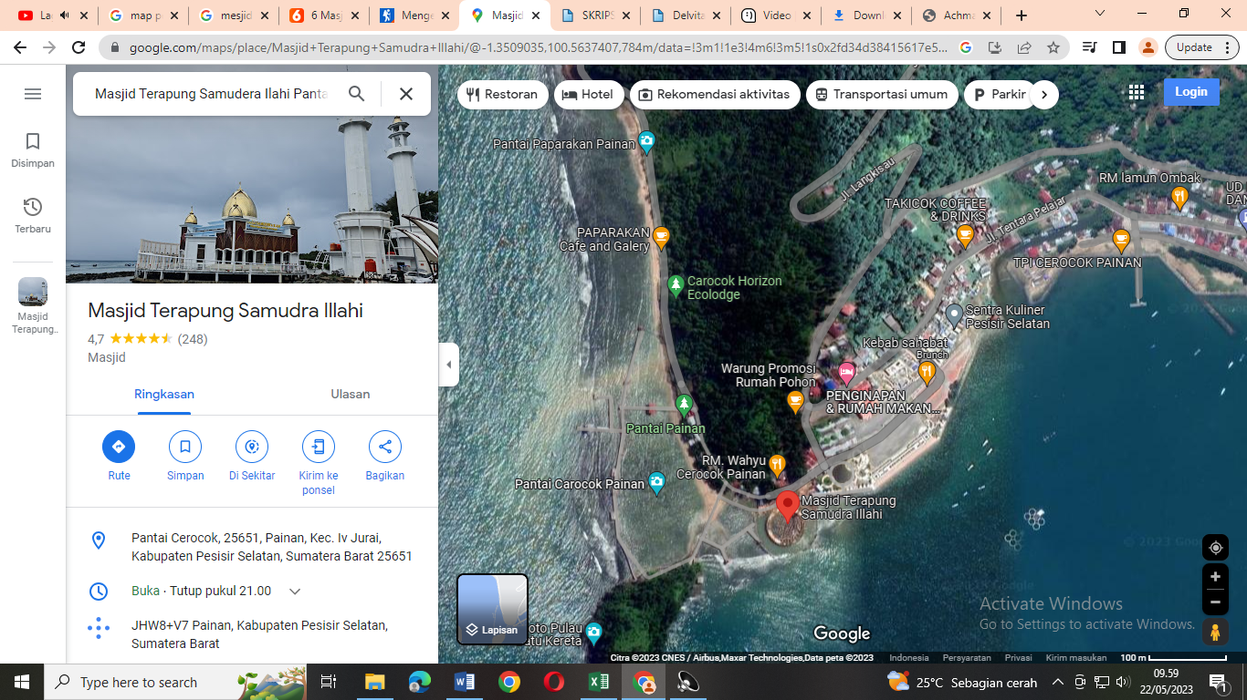
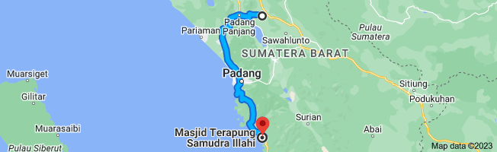

- Amenitas
Amenitas membahas tentang fasilitas-fasilitas yang terdapat dalam kawasan wisata guna memenuhi kebutuhan wisatawan. Adapun fasilitas yang terdapat di wisata masjid terapung cukup baik, yaitu sudah tersedianya tempat ibadah lain, sekolah, tempat wudhu, wc/kamar mandi, lokasi parkir, kios/warung usaha, serta perpustakaan dan pelataran yang cukup luas. Hanya saja parkiran untuk kendaraan besar masih memakai bahu jalan raya, karena belum tersedianya tempat parkir untuk kendaraan besar.
- Atraksi
Atraksi berkaitan dengan peristiwa/kegiatan/kejadian yang berlangsung secara periodik, baik bersifat tradisional maupun modern yang mempunyai daya tarik sehingga wisatawan tertarik untuk berkunjung. Wisata religi merupakan kegiatan perjalanan yang bersifat keagamaan, salah satu kegiatan yang dilakukan setiap hari pada masjid terapung adalah tersedia koleksi religi di mesjid. Selain itu ada kegiatan rutinan mingguan seperti pengajian, jadwal ceramah bulanan serta kegiatan keagamaan yang bersifat tahunan lainnya seperti perayaan sholat idul fitri, idul adha dan kegiatan lainnya, pembacaan - pembacaan tahlil. Kegiatan tersebut mengundang banyak pengunjung yang ingin menghadiri acara sebagai bentuk penghormatan dan terimakasih.
- lembaga pengeolanya
lembaga pengelola kawasan wisata religi berasal dari organisasi yang berugas untuk menjaga dan melestarikan objek wisata yang menjadi icon dari daerah tersebut seperti dinas pariwisata dan lembaga adat pengelola daerah setempat.

- SIMPULAN DAN SARAN
Pemetaan potensi Ekowisata religi “mesjid terapung” dilakukan untuk melihat kelebihan dan kekurangan dari ekowisata tersebut dan memberikan gambaran kepada pemerintah dan komunitas masyarakat terkait potensi yang dapat dikembangkan dan ditingkatkan untuk dapat menarik wisatawan berkunjung. Ada beberapa potensi yang tergambar dari ekowisata religi mesjid terapung yang dimiliki diantaranya adalah mesjid terapung memiliki potensi ibadah yang tinggi, potensi ekonomi dan potensi pendidikan. Kunjungan yang dilakukan wisatawan memberikan arti dan makna kehidupan yang dapat diperoleh dari wisata religi mesjid terapung. Wisata religi mesjid terapung dengan segala keunikan menjadikan objek wisata unik yang menonjolkan beberapa potensi yang telah digambarkan akan memberikan dampak positif kepada perekonomian masyarakat sekitar. Berdasarkan gambaran potensial yang dimiliki masyarakat berusaha merubah pola pengembangan dari segi perekonomian dengan berusaha membekali diri dengan berbagai ilmu seperti komunitas fotogrefer yang ada telah berusaha menambah ilmu dengan mengikuti pelatihan dan seminar agar hasil lebih profesional dan menonjolkan keunikan dari mesjid terapung Kab. Pesisir Selatan.
Berdasarkan kesimpulan tim pelaksana kegiatan menyarakan agar pembangunan mesjid terapung sebagai bentuk icon ekowisata religi agar dapat di tingkatkan dan mendapat perhatian yang lebih dari pemerintah setempat..

UCAPAN TERIMA KASIH
Tim penulis mengucapkan terima kasih kepada Lembaga Pengabdian Pada Masyarakat (LPPM) Universitas Mahmud Yunus Batusangkar yang telah mendanai kegiatan ini sehingga terlaksana dengan baik. Terimakasih juga diucapkan kepada Pemerintah Daerah Kab. Pesisir Selatan, Masyarakat, nagari, pengunjung dan komunitas daerah mesjid terapung serta seluruh pihak dosen dan mahasiswa yang terlibat dalam kegiatan ini

DAFTAR RUJUKAN
Asy’ari, R., Dienaputra, R. D., Nugraha, A., Tahir, R., Rakhman, C. U., & Putra, R. R. (2021). Kajian Konsep Ekowisata Berbasis Masyarakat Dalam Menunjang Pengembangan Pariwisata : Sebuah Studi Literatur. Pariwisata Budaya: Jurnal Ilmiah Agama Dan Budaya, 6(1), 9. https://doi.org/10.25078/pba.v6i1.1969
Citra, I. P. A. (2017). Strategi Pemberdayaan Masyarakat Untuk Pengembangan Ekowisata Wilayah Pesisir Di Kabupaten Buleleng. Jurnal Ilmu Sosial Dan Humaniora, 6(1), 31. https://doi.org/10.23887/jish-undiksha.v6i1.8484
Direktorat, K., Pariwisata, P., Jenderal, D., & Destinasi, P. (2009). EKOWI SATA BERBASI S MASYARAKAT. 1–9.
Gorontalo, P. (n.d.). Pemetaan Potensi Ekowisata.
Hendrastomo, G., Devinta, M., & Hidayah, N. (2013). FENOMENA CULTURE SHOCK (GEGAR BUDAYA) PADA MAHASISWA PERANTAUAN DI YOGYAKARTAo Title. Jurnal Pendidikan Sosiologi 2015, 3(3), 42–52.
Ko, K. M., Pai, C. H., & Mao, X. Y. (2018). Effects of ecotourism environmental experience on leisure coping and leisure benefits. Ekoloji, 27(106), 591–597.
Koto, K. V. I. I., Pariaman, K. P., Rianto, S., Suryani, A. I., Irma, S. A., Kajian, S., Sosial, K., Masyarakat, E., Nagari, D., Sariak, S., Vii, K., Padang, K., Jurnal, P., & Geografi, I. (2017). Jurnal Jurnal Spasial. 4, 17–22.
Maharani, I. (2016). “ Analisis Kelayakan Potensi Ekowisata.
Mattiro, S., Nasrullah, N., & P, R. (2021). Potensi Ekowisata Pesisir Berbasis Kearifan Lokal. Jurnal Ilmiah Mandala Education, 7(2), 220–225. https://doi.org/10.58258/jime.v7i2.1996
Muluk, M. R. K. (2020). Pemetaan Potensi Pariwisata Berbasis Komunitas Melalui Eksplorasi Keunikan Seribu Pantai di Malang Selatan. Engagement: Jurnal Pengabdian Kepada Masyarakat, 4(2), 309–326. https://doi.org/10.29062/engagement.v4i2.93
Pardede, F. H., Yoswaty, D., & Mulyadi, A. (2022). Kajian Potensi dan Strategi Pengembangan Ekowisata Bahari Pulau Pagang, Kecamatan Koto XI Tarusan, Kabupaten Pesisir Selatan, Sumatera Barat. Ilmu Perairan (Aquatic Science), 10(1), 56. https://doi.org/10.31258/jipas.10.1.p.56-60
Potensi, P., Wilayah, E., Di, P., & Geografi, J. P. (2016). I Putu Ananda Citra. 5(1), 731–743.
Purwita, P. U., & Suryawan, I. B. (2018). Pengembangan Potensi Pantai Lovina Sebagai Ekowisata Pesisir Di Desa Kalibukbuk, Kabupaten Buleleng, Bali. Jurnal Destinasi Pariwisata, 6(1), 65. https://doi.org/10.24843/jdepar.2018.v06.i01.p10
Ramadhani, N., Armizawati, A., Yuliani, T., & Lani, O. P. (2020). Peran Profesional Pustakawan Dalam Pengelolaan Perpustakaan Masa Pandemi Corona Virus-19. Alfuad: Jurnal Sosial Keagamaan, 4(2), 1. https://doi.org/10.31958/jsk.v4i2.2351
Rifauddin, M. (2017). Konsep Kepemimpinan Profetik dalam Membangun Sumber Daya Manusia Berbasis Islam di Perpustakaan. JIPI (Jurnal Ilmu Perpustakaan Dan Informasi), 2(1), 46–62. https://doi.org/10.30829/jipi.v2i1.920
Safitri, L. U. E. (2021). Kajian Kritis Komunikasi Wisata Religi di Indonesia. Jurnal Sains Sosio Humaniora, 5, 1275–1283.
Suparno, S., Munzir, A., & Aryanti, D. (2019). Pemetaan Partisipatif Potensi Wisata, Di Nagari Sungai Pinang, Kabupaten Pesisir Selatan, Provinsi Sumatera Barat. Jurnal Vokasi, 3(2), 66. https://doi.org/10.30811/vokasi.v3i2.1277
Yanto, A., & Erwina, W. (2017). Tren Perkembangan Penelitian tentang Literasi Informasi pada Penelitian Mahasiswa Ilmu Perpustakaan dan Informasi Universitas Padjadjaran. Jurnal Ilmu Perpustakaan Dan Informasi (UIN Sumatera Utara), 2(1), 11–20.
Yuliani, T. (2018). the Influence of the Quality of Service To Library Visitors Satisfaction. Jurnal Al-Fuad. https://www.academia.edu/download/59231168/5._Tri_Yuliani_OK20190512-113862-gcdbxn.pdf
Yuliani, Tri. (2020). Application of Space Makerspaces in Batusangkar Iain Library: Library Development Strategy. Alfuad: Jurnal Sosial Keagamaan, 4(2), 76. https://doi.org/10.31958/jsk.v4i2.2006
Yulianto, Y., Meilinda, S. D., Fahmi, T., Hidayati, D. A., & Inayah, A. (2021). Pemetaan Potensi Desa-Prukades dan Pendampingan Peningkatan Kapasitas BUMDES di Pekon Sukabanjar, Lumbok Seminung, Lampung Barat. Sawala : Jurnal Pengabdian Masyarakat Pembangunan Sosial, Desa Dan Masyarakat, 2(1), 1. https://doi.org/10.24198/sawala.v2i1.28476

